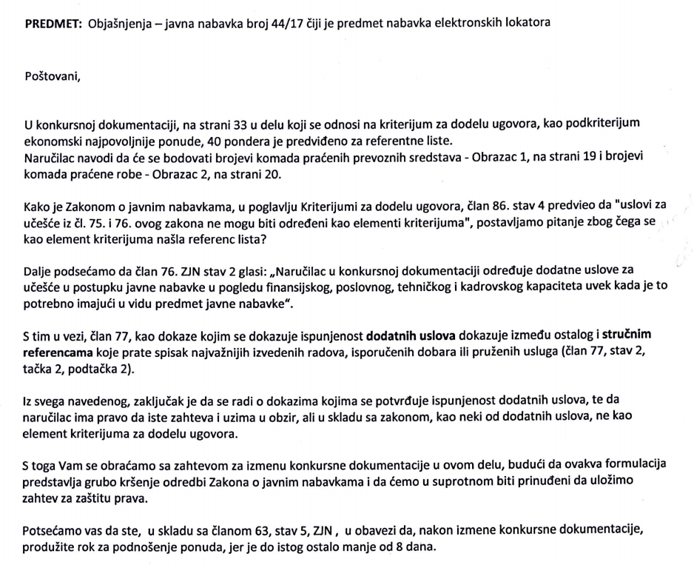

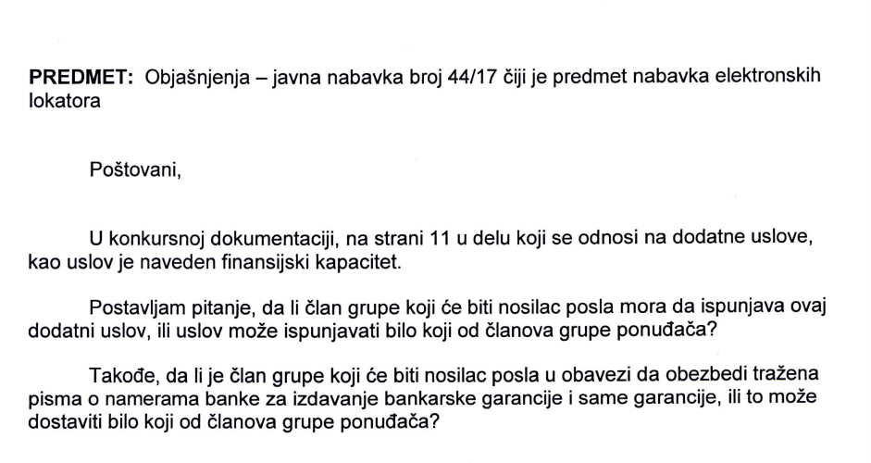

О д г о в о р и:

- Члан 86. не дефинише критеријуме за доделу уговора, већ предност за домаће понуђаче добара. Даље, Закон о јавним набавкама („Службени гласник РС” број 124/12, 14/15 и 68/15) предвиђа искључиво да уколико је нешто услов не може бити и критеријум за доделу уговора.
С тим у вези Наручилац остаје при наводима из конкурсне документације, не мења је а самим тим не продужава рок за подношење понуда.

- На основу члана 81. став 2. Закона о јавним набавкама („Службени гласник РС” број 124/12, 14/15 и 68/15) ), чланови групе понуђача додане услове испуњавају заједно.
Саставни део заједничке понуде је споразум којим се понуђачи из групе међусобно и према Наручиоцу обавезују на извршење јавне набавке, а који садржи:
- податке о члану групе који ће бити носилац посла, односно који ће поднети
понуду и који ће заступати групу понуђача пред Наручиоцем и
- опис послова сваког од понуђача из групе понуђача у извршењу уговора.
Самим тим средства финансијског обезбеђења подноси онај члан групе кога одреде остали чланови и наведу у предметном споразуму.

